

IE203 – Hệ thống quản trị qui trình nghiệp vụ
Exercise – Buổi 1 – Bài tập tại lớp

 | Created by: | Nhóm 1
 | Create date: | 2026-07-07
 | Lecturer: | Hà Lê Hoài Trung

DANH SÁCH NHÓM

STT | Họ và Tên | Mã số sinh viên | Công việc
1 | Nguyễn Văn Trung | 25410325
2 | Phạm Tuấn Kiệt | 25410239
3 | Phan Chí Hiếu | 25410213
4 | Lê Thị Tú Anh | 25410171
5 | Vũ Huy Hoàng | 25410220
6 | Giang Hải Chương | 25410179
7 | Nguyễn Minh Duy | 25410193

MỤC LỤC

DANH SÁCH NHÓM 2
MỤC LỤC 3
MỤC LỤC HÌNH ẢNH 4
MỤC LỤC BẢNG BIỂU 5
1. Mô tả quy trình 6
2. Trả lời câu hỏi 6
2.1. Câu 1: Ai là các tác nhân (actors) trong quy trình này? 6
2.2. Câu 2: Tác nhân nào có thể được xem là khách hàng (customer) trong quy trình này? 7
2.3. Câu 3: Quy trình mang lại giá trị gì cho khách hàng? 7
2.4. Câu 4: Các kết quả (outcomes) có thể có của quy trình này là gì? 7

MỤC LỤC HÌNH ẢNH
Figure 1 – Sơ đồ quy trình mua hàng 6

MỤC LỤC BẢNG BIỂU
Table 1 – Các tác nhân trong quy trình mua hàng 6

Mô tả quy trình
Sơ đồ dưới đây mô tả một quy trình mua hàng (Purchasing Process) trong một doanh nghiệp bao gồm các bộ phận: Phòng Mua hàng (Purchasing Department), Phòng Kho (Warehouse Department), Phòng Kế Toán công nợ (Accounts Payable Department), Nhà Cung Cấp (Vendor) và Cơ Sở Dữ Liệu mua hàng (Purchasing Database).
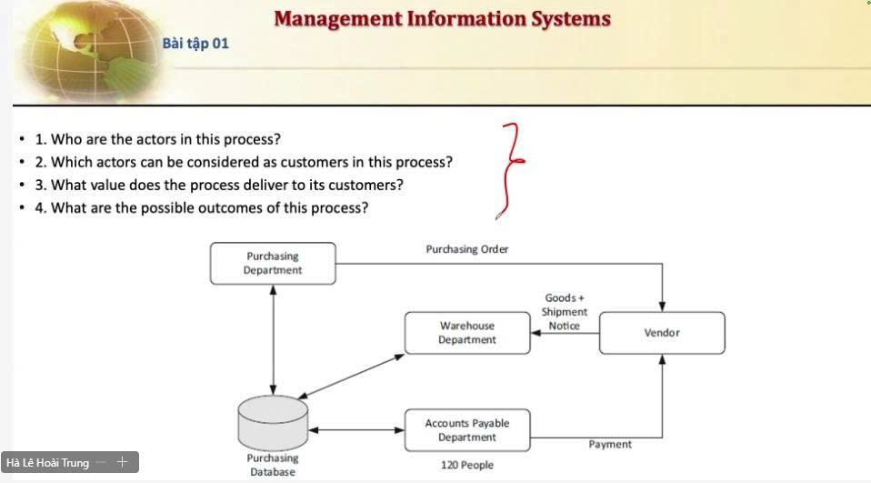
Figure 1 – Sơ đồ quy trình mua hàng

Trả lời câu hỏi

Câu 1: Ai là các tác nhân (actors) trong quy trình này?
Quy trình có 5 tác nhân chính, gồm:
Table 1 – Các tác nhân trong quy trình mua hàng

Tác nhân | Mô Tả
Phòng Mua Hàng (Purchasing Department) | Lập và gửi đơn đặt hàng (Purchasing Order) cho nhà cung cấp.
Phòng Kho (Warehouse Department) | Tiếp nhận hàng hóa và phiếu báo giao hàng (Goods + Shipment Notice) từ nhà cung cấp.
Phòng Kế Toán công nợ (Accounts Payable Department) | Thực hiện thanh toán (Payment) cho nhà cung cấp; bộ phận này có khoảng 120 nhân viên.
Nhà Cung Cấp (Vendor) | Bên ngoài doanh nghiệp, nhận đơn đặt hàng, giao hàng và nhận thanh toán.
Cơ Sở Dữ Liệu mua hàng (Purchasing Database) | Nơi lưu trữ, chia sẻ thông tin giữa ba phòng ban nội bộ. Không phải actor nhưng đóng vai trò tác nhân hệ thống.

Câu 2: Tác nhân nào có thể được xem là khách hàng (customer) trong quy trình này?
Quy trình này không có “Khách hàng” (customer) bên ngoài mua sản phẩm, mà chỉ có “Khách hàng” (customer) nội bộ - tức là các phòng ban trong công ty có nhu cầu sử dụng hàng hóa được mua về.
Nhà cung cấp (Vendor) là bên bán hàng cho công ty, nên không được xem là khách hàng. Còn Phòng Kho (Warehouse Department) là bộ phận tiếp nhận khách hàng từ Vendor rồi phân phối lại cho các phòng ban khác, nên có thể xem Phòng Kho chính là khách hàng nội bộ của quy trình này.
Ngoài ra, nếu xét theo góc độ giao dịch với Vendor thì Phòng Mua Hàng (Purchasing Department) cũng có thể được xem là khách hàng, vì đây là bộ phận trực tiếp lập và gửi đơn đặt hàng cho Vendor, đóng vai trò đại diện cho doanh nghiệp trong mối quan hệ mua bán này. Tuy nhiên, nếu xét theo góc độ ai là bên thực sự nhận và sử dụng giá trị (hàng hóa) mà quy trình tạo ra, thì Phòng Kho vẫn là khách hàng nội bộ phù hợp hơn.
=> Tùy theo tiêu chí đánh giá, tác nhân đóng vai trò "khách hàng" trong quy trình này có thể là Phòng Mua Hàng (nếu xét vai trò đặt hàng/giao dịch) hoặc Phòng Kho (nếu xét vai trò tiếp nhận và sử dụng giá trị đầu ra).

Câu 3: Quy trình mang lại giá trị gì cho khách hàng?
Giá trị mà quy trình mang lại là đảm bảo hàng hóa, vật tư cần thiết được mua đúng loại, đúng số lượng, đúng thời điểm với chi phí hợp lý, giúp các bộ phận liên quan có đủ nguyên vật liệu/thiết bị để duy trì hoạt động sản xuất – kinh doanh một cách liên tục, đồng thời đảm bảo việc thanh toán cho nhà cung cấp được thực hiện chính xác và đúng hạn, qua đó duy trì mối quan hệ tốt với các bên liên quan.

Câu 4: Các kết quả (outcomes) có thể có của quy trình này là gì?
- Đơn hàng được thực hiện thành công: hàng hóa được đặt, giao đến kho và thanh toán được hoàn tất cho nhà cung cấp.
- Đơn hàng bị chậm trễ hoặc phát sinh sai lệch: hàng giao không đúng như đơn đặt hàng, thông tin trong phiếu giao hàng không khớp với đơn hàng, dẫn đến phải đối chiếu lại giữa ba phòng ban.
- Thanh toán bị sai lệch hoặc chậm: số tiền thanh toán không khớp với đơn hàng/hóa đơn, cần được Phòng Kế toán công nợ kiểm tra và xử lý lại.
- Đơn hàng bị hủy: trong một số trường hợp nhu cầu thay đổi, đơn đặt hàng có thể bị hủy trước khi nhà cung cấp giao hàng.

